**ANALISE E DESENVOLVIMENTO DE SISTEMAS - ANHANGUERA**

LEANDRO PINHEIRO DA CONCEIÇÃO FILHO

**PROJETO DE SINTESE ADS**

LEANDRO PINHEIRO DA CONCEIÇÃO FILHO

**PROJETO DE SINTESE ADS**

Trabalho de portfólio apresentado como requisito

parcial para a obtenção de média semestral.

Tutor: Prof. Dorival Magro Junior

Sumário

1. INTRODUÇÃO 4

2. DESENVOLVIMENTO 5

3. TRELLO E ANALISE DO GITHUB 6

3.1. Curva de Aprendizado Inicial: 6

3.2. Dependência da Plataforma 6

3.3. Limitações no Plano Gratuito 7

3.4. Problemas com Arquivos Binários Grandes 7

3.5. Privacidade e Segurança em Código Privado 8

3.6. RESULTADO 9

3.7. RESULTADO TESTES TRELLO 9

4. ANALISE DE LENTIDÃO EM COMPUTADORES 10

4.1. RESULTADO 10

5. CONCLUSÃO 16

REFERÊNCIAS 17

# INTRODUÇÃO

Neste projeto, usamos uma forma ágil de gerenciar um aplicativo para torna-lo mais fácil de usar. Utilizamos um quadro chamado “Scrum” para organizar nossas tarefas e o Trello nos ajudou a fazer isso. Nosso objetivo principal foi verificar se o aplicativo era fácil de usar e fizemos muitos testes para garantir isso.

Além disso, também trabalhamos para resolver problemas de lentidão em computadores e redes em uma empresa. Isso significa que tentamos fazer com que os computadores funcionassem mais rápido e a internet ser mais estável. Estamos fazendo isso para ajudar as pessoas a trabalhar melhor e mais rápido.

# DESENVOLVIMENTO

Para desenvolver o aplicativo, usamos o Trello, uma ferramenta online, disponível em <https://trello.com/>. Nele, criamos um quadro Scrum com etapas divididas para organizar o trabalho. Em seguida, realizamos testes de usabilidade no site do GitHub, acessível em <https://github.com/>. Nesses testes, observamos tanto os pontos positivos quanto os negativos do aplicativo, registrando tudo em um relatório. Utilizamos capturas de tela para mostrar nossas avaliações e com base nelas, chegamos a conclusões sobre como melhorar o aplicativo.

# TRELLO E ANALISE DO GITHUB

Utilizamos o Trello (<https://trello.com.br/>) para montar nosso quadro Scrum Kanban, seguindo a metodologia ágil. Dividimos o trabalho em etapas:

# Curva de Aprendizado Inicial:

Dificuldade Encontrada:

Ao iniciar no GitHub, usuários podem enfrentar dificuldades ao configurar o repositório, clonar projetos e resolver conflitos de merge. Erros comuns incluem:

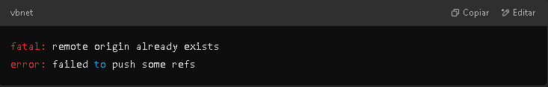

Esses erros acontecem quando há problemas ao conectar o repositório local ao remoto.

Como Lidar com Isso:

* Ler a documentação oficial do GitHub sobre Git e versionamento.
* Usar interfaces gráficas como GitHub Desktop para facilitar a interação inicial.
* Executar comandos básicos de Git para testar:

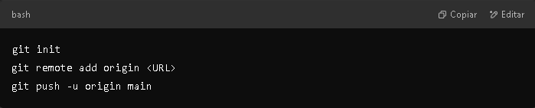 Imagem gerada: Um terminal mostrando um erro ao tentar enviar código para o repositório remoto.

# Dependência da Plataforma

Dificuldade Encontrada:

Se o GitHub estiver fora do ar, comandos como git push e git pull falham, impedindo a colaboração.

Como Lidar com Isso:

* Verificar o status da plataforma em [GitHub Status](https://www.githubstatus.com/).
* Trabalhar localmente usando branches e commits até o serviço ser restaurado.
* Criar backups regulares do código.

Imagem gerada: Uma página de erro ao tentar acessar o GitHub, indicando downtime.

# Limitações no Plano Gratuito

Dificuldade Encontrada:

Projetos privados no plano gratuito possuem limitações, como número reduzido de colaboradores e minutos restritos para GitHub Actions.

Como Lidar com Isso

* Avaliar se a equipe precisa de um plano pago ou buscar alternativas como GitLab.
* Usar ferramentas externas para CI/CD caso os minutos gratuitos do GitHub Actions sejam insuficientes.

Imagem gerada: Uma mensagem no GitHub informando que os minutos do GitHub Actions foram esgotados.

# Problemas com Arquivos Binários Grandes

Dificuldade Encontrada:

Ao tentar subir arquivos grandes, o Git exibe erros como:

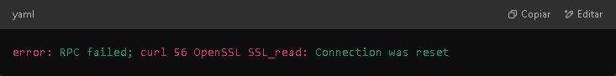O GitHub tem um limite de 100 MB por arquivo e 2 GB por repositório no plano gratuito.

Como Lidar com Isso

* Utilizar Git LFS (Large File Storage) para armazenar arquivos grandes:
* 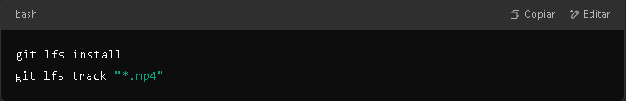Usar serviços externos como Google Drive para armazenar arquivos pesados.

Imagem gerada: Um erro ao tentar enviar um arquivo grande para o GitHub.

# Privacidade e Segurança em Código Privado

Dificuldade Encontrada:

Mesmo em repositórios privados, o código pode ser acessado pelo GitHub conforme seus termos de serviço. Empresas com requisitos de alta segurança podem precisar de soluções auto-hospedadas.

Como Lidar com Isso

* Para máxima privacidade, usar GitLab Self-Hosted ou Bitbucket Server.
* Configurar corretamente as permissões dos colaboradores no GitHub.

Imagem gerada: Um painel de permissões do GitHub mostrando diferentes níveis de acesso.

# RESULTADO

Conforme solicitado, foi criado o quadro Scrum. Segue a captura de tela, conforme instruído na atividade:

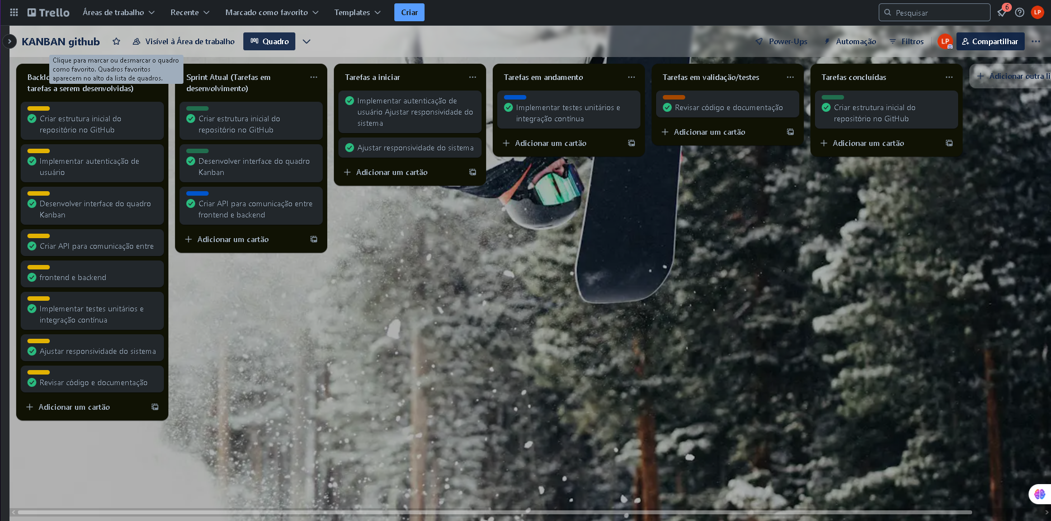

# RESULTADO TESTES TRELLO

A análise revela que o site GitHub permite rastrear todas as alterações no código, garantindo que a equipe possa revisar e reverter mudanças quando necessário. As equipes podem revisar os códigos antes de integrá-lo aos projetos, melhorando a qualidade dos softwares, permite configurar pipelines de integração e entrega contínua (CI/CD), automatizando testes e deploys, mesmo sem um ambiente local configurado, os desenvolvedores podem visualizar e editar arquivos diretamente no navegador e que todos os commits e merges ficam registrados, permitindo auditoria e rastreabilidade das mudanças. No entanto, apresenta áreas significativas para melhorias, tais como:

**Curva de Aprendizado Inicial –** Para quem nunca usou Git, os comandos e conceitos como merge, rebase e pull request podem ser difíceis de entender.

**Dependência da Plataforma** – Se o GitHub estiver fora do ar, a equipe pode enfrentar dificuldades para sincronizar o código e colaborar no projeto.

**Limitações no Plano Gratuito** – Repositórios privados gratuitos têm restrições de número de colaboradores e tempo de execução no GitHub Actions.

**Dificuldade no Gerenciamento de Arquivos Grandes** – O GitHub impõe limites de tamanho de arquivos, tornando difícil armazenar e versionar assets pesados sem o uso do Git LFS.

**Configuração de Permissões Complexa** – Para equipes grandes, pode ser trabalhoso definir corretamente as permissões de leitura e escrita nos repositórios.

# ANALISE DE LENTIDÃO EM COMPUTADORES

Sou o responsável pela área de tecnologia em uma empresa que está com problemas sérios com a lentidão dos computadores e da rede. Isso está afetando diretamente o trabalho dos funcionários, tornando as operações diárias menos eficientes.

Para resolver essa situação, precisamos fazer duas coisas: Primeiro, precisamos identificar e recomendar a compra de novos componentes para melhorar o desempenho dos computadores. Isso inclui, aumentar as memórias RAM, trocar os processadores por outros mais fortes, atualizar as placas de vídeo e substituir os HD por SSDs que são mais rápidos.

Em segundo lugar, precisamos propor uma nova configuração para a rede da empresa precisamos propor uma nova configuração para a rede da empresa. Isso envolve coisas como dividir a rede em partes menores para reduzir o congestionamento, configurar switches para controlar melhor o tráfego de dados, usar roteadores que possam priorizar certos tipos de tráfego e implementar medidas de segurança para proteger a rede contra ameaças.

# RESULTADO

A análise dos componentes abaixo é necessária para um m melhor aproveitamento para empresa de recursos para aplicar nas máquinas.

Memória RAM: Recomenda-se aumentar a quantidade de memória RAM para permitir que os computadores executem mais aplicativos simultaneamente sem ficarem lentos. Idealmente, cada computador deve ter pelo menos 8GB de RAM, mas preferencialmente 16GB ou mais para lidar com tarefas mais pesadas.

Processador (CPU): Optar por processadores mais rápidos e com mais núcleos pode acelerar o processamento de dados nos computadores. Recomenda-se escolher CPUs de última geração com muitos núcleos e velocidades de clock altas para lidar com tarefas exigentes.

Placa de Vídeo (GPU): Se as atividades dos computadores envolvem gráficos, como design ou jogos, uma placa de vídeo dedicada pode melhorar muito o desempenho. É importante escolher uma placa de vídeo com boa capacidade de processamento gráfico e memória dedicada.

E/S (Entrada/Saída): Trocar os HD tradicionais por unidades de estado sólido (SSD) pode acelerar o tempo de inicialização do computador e o acesso aos arquivos, reduzindo a espera em melhorando a experiência do usuário.

Segmentação da Rede: Dividir a rede em segmentos menores usando VLANs para reduzir o congestionamento e melhorar o desempenho. Switches Gerenciáveis: Utilizar switches que podem ser configurados para controlar o tráfego de rede de forma eficaz, otimizando o uso da largura de banda e identificando problemas na rede.

Segurança da Rede: Implementar medidas de segurança, como

firewalls, para proteger a rede contra ameaças externas e internas, garantindo a integridade dos dados e a privacidade das informações da empresa.

Periféricos que a empresa tem atualmente nas estações de trabalho:

Processador: Intel Celeron N3060 2 núcleos s /2 threads,

frequência base: 1.6 GHz, frequência turbo: Até 2.48 GHz, cache

de 2 MB L2, TDP: 6 W.

Sistema operacional: Chrome OS

Placa gráfica integrada.

Memória RAM: 4GB DDR3L-1600

Armazenamento: HDD 500GB

Fonte: 150W HP.

Atualmente a empresa não possui servidor.

Periféricos necessários para a melhoria das estações de trabalho:

Processador: AMD Epyc 7773x 64 Núcleos/128 Threads, Clock/boost 2,2/3,5GHz, cache 768 MB L3 (com 3 D V-Cache), TDP 280w, 128 lanes PCIe 4.0.

Sistema Operacional: AlmaLinux.

Memória RAM: Kingston Server Premier 512GB (8x64GB cada, 3200MHz).

Armazenamento: Samsung PM9A3 3.84TB NVMe U.2.

Fonte de Alimentação: Supermicro PWS-2K04A-1R, 2000W de Potência, Certificação 80 plus Platinum, Fonte redundante (hot-swap) 94% de eficiência

Placa de Vídeo: NVIDIA T1000 4GB.

Para resolver a lentidão nas estações de trabalho, foi solicitada a substituição dos gabinetes ultrapassados por novos, além da atualização do servidor.

Para abordar a lentidão na rede, implementamos dois setores com duas VLANs independentes. Um setor possui IP estático, enquanto o outro tem IP dinâmico, seguindo uma sequência. Abaixo, segue uma captura de tela para demonstrar isso. A rede desenvolvida para a empresa:

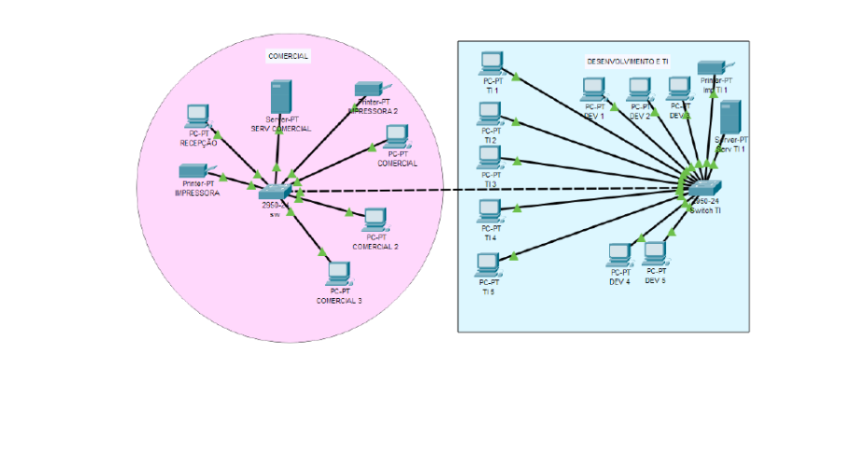

Configuração das VLANS:

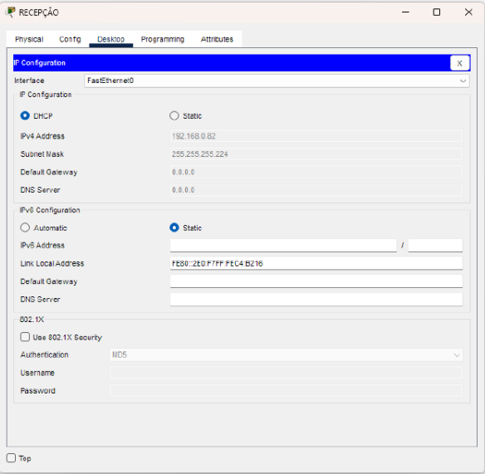 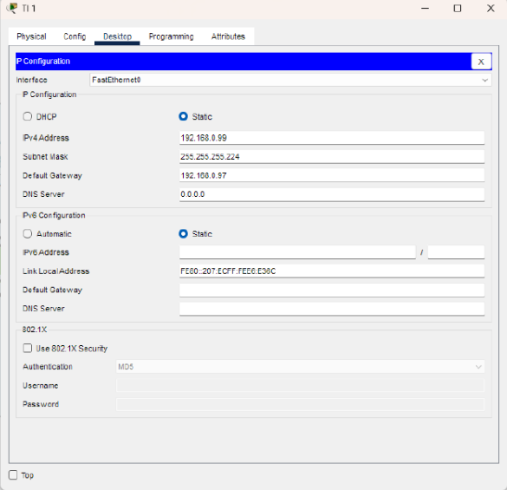 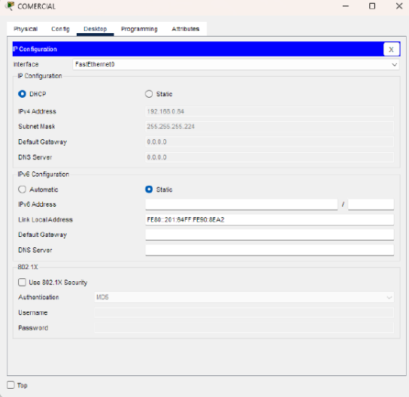

# CONCLUSÃO

O GitHub se destaca como uma plataforma robusta e amplamente utilizada na gestão de código-fonte e colaboração de equipes no desenvolvimento de software, especialmente em projetos que requerem versionamento e rastreabilidade. Entre os pontos positivos, a facilidade no controle de versões e a integração com pull requests são recursos cruciais para garantir a transparência e qualidade do código. A possibilidade de automação através do GitHub Actions facilita a configuração de pipelines de CI/CD, o que é vantajoso para equipes que buscam uma entrega contínua e sem falhas. A interface intuitiva baseada na web também permite que desenvolvedores colaborem de maneira eficiente, sem a necessidade de um ambiente local configurado.

Entretanto, apesar de suas vantagens, o GitHub apresenta desafios que podem impactar a experiência dos usuários, especialmente para iniciantes. A curva de aprendizado relacionada aos conceitos de Git, como merge, rebase e pull requests, pode ser uma barreira. Além disso, a dependência da plataforma e as limitações no plano gratuito, como restrições no número de colaboradores e tempo de execução no GitHub Actions, podem ser um impedimento em alguns casos. A dificuldade no gerenciamento de arquivos grandes e a complexidade na configuração de permissões em equipes grandes também são fatores a serem considerados.

Em suma, o GitHub é uma ferramenta poderosa e eficiente para o desenvolvimento colaborativo de software, especialmente quando usada corretamente e com uma equipe bem treinada. Contudo, a adoção da plataforma deve ser bem planejada, levando em consideração suas limitações e a curva de aprendizado necessária para maximizar seus benefícios.

A metodologia Scrum permite uma abordagem ágil e iterativa para resolver problemas, enquanto o Trello serve como uma ferramenta eficaz para organizar e a acompanhar as etapas do processo. Através do Scrum, a equipe pode dividir a análise em tarefas menores e mais gerenciáveis, facilitando a identificação de áreas para otimização. Implementando essas práticas, a equipe do Github poderá enfrentar os desafios identificados de forma estruturada e eficiente, resultando em um site mais acessível, intuitivo e amigável para todos os usuários.

Após uma análise minuciosa dos relatórios de desempenho, ficou evidente que a lentidão dos computadores e da rede está prejudicando a produtividade dos funcionários. Para resolver esse problema, sugerimos duas ações: atualizar os componentes dos computadores e reestruturar a rede. Para os computadores, recomendamos a atualização dos processadores para modelos mais modernos, como os AMD Epyc 7773x, e a substituição dos HDs por unidades SSD. Essas mudanças vão melhorar significativamente o desempenho dos computadores, tornando as tarefas diárias mais rápidas e eficientes.

Em relação à rede, propomos a implementação de VLANs para segmentar o tráfego, switches gerenciáveis para um controle mais preciso e medidas de segurança robustas para proteger os dados da empresa. Isso vai otimizar o fluxo de dados, reduzir a sobrecarga na rede, garantir uma conexão estável e rápida para todos os usuários. Essas soluções foram baseadas em uma análise dos relatórios de desempenho, visando melhorar a eficiência e a produtividade no ambiente de trabalho. Ao implementar essas recomendações, esperamos criar um ambiente mais ágil e eficaz para os colaboradores da empresa.

# REFERÊNCIAS

Larman, Craig. Applying UML and Patterns: An Introduction to Object-Oriented Analysis and Design. 3ª edição. Prentice Hall, 2004.

Beck, Kent. Extreme Programming Explained: Embrace Change. 2ª edição. Addison-Wesley, 2004.

Shore, James; Warden, Steve. The Art of Agile Development. O'Reilly Media, 2007.

Vogel, Joseph. Git Pro: O Guia Definitivo para Git. São Paulo: Novatec, 2019.

Sutherland, Jeff. Scrum: A Arte de Fazer o Dobro do Trabalho na Metade do Tempo. Tradução de Natalie Gerhardt. São Paulo: LeYa, 2014.